此试题可能存在乱码情况，在查看时请点击右上角全屏查看
2018年湘潭中考生物生物圈中生命的延续和发展专项训练
1．染色体、DNA、基因三者之间关系是：
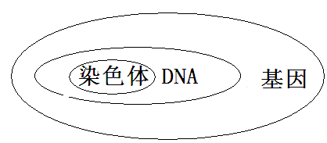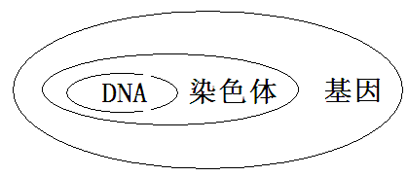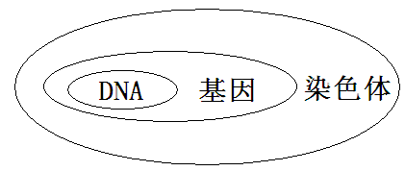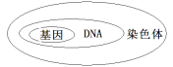
A B． C． D．
【答案】D
【解析】染色体存在于细胞核中，由DNA和蛋白质组成，在每条染色体上一般一只有一条DNA分子，基因是DNA分子上决定生物性状的基本单位。
２.下图①～④表示了家蚕发育过程中的四个阶段。能正确反映家蚕发育全过程的是
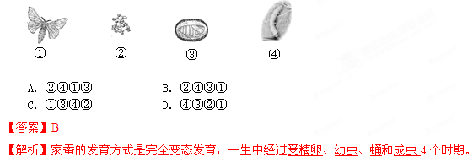
3．双眼皮的父母生了一个单眼皮的孩子，如果再生一胎仍为单眼皮的机率是：
A．0 B．100% C．25% D．75%
【答案】C
【解析】单眼皮孩子的基因为bb，两个b基因一个来自父亲，一个来自母亲，双眼皮的父母的基因组成是Bb，子女的基因组成有以下几种情况：BB、Bb、bb，生单眼皮的几率是25%。
4．如果两只白绵羊交配后，生了一白一黑两只小绵羊。若用A表示显性基因，a表示隐性基因，则所生小白绵羊的基因型是
A．Aa或aa B．aa C． AA或Aa D．AA
【答案】C
【解析】亲本为白羊，后代出现黑羊，说明白色是显性性状，黑色是隐形性状，黑色小羊的基因组成是aa，两个a基因分别来自父亲和母亲，所以白色亲本的基因组成都是Aa。
5.下列有关生物的生殖和发育说法中正确的是
A.嫁接、植物组织培养、试管婴儿、克隆羊均属于无性生殖
B.鸡卵的卵黄表面中央有一盘状小白点，说明卵已受精
C.家蚕、蜜蜂、蝗虫的发育都要经历卵→幼虫→蛹→成虫四个时期
D.青蛙的生殖和幼体发育在水中进行，幼体要经过变态发育才能上陆生活
【解析】选D。本题主要考查对动、植物生殖和发育的认识。有性生殖和无性生殖的区别是：是否经过两性生殖细胞的结合而产生后代，嫁接、植物组织培养、克隆羊属于无性生殖，而试管婴儿属于有性生殖。鸡是雌雄异体，体内受精，但产的卵，有些是没有受精的。昆虫的发育分成完全变态和不完全变态，完全变态要经历卵→幼虫→蛹→成虫四个时期，不完全变态要经历卵→幼虫→成虫三个时期，家蚕、蜜蜂属于完全变态，蝗虫的属于不完全变态发育。青蛙属于两栖动物，生殖和发育都离不开水，进行变态发育。
6.从母羊甲的体细胞中取出细胞核，注入到母羊乙去掉核的卵细胞中，结合后的细胞经卵裂形成早期胚胎，再植入到另一只母羊丙的子宫内，出生的小羊长得最像
A、难以预测 B、甲 C、乙 D、丙
【答案】B
【解析】因为生物的遗传物质主要在细胞核中，细胞核是遗传信息库，所以小羊长的像提供细胞核的那只母羊。
7．（5分）右图是植物的两种不同生殖方式，请据图回答问题：
(1)图①表示的无性生殖方式是 。
(2)图①的关键步骤是要确保a、b两部分的 紧密结合。若图中a部分的基因组成是DD，b部分的基因组成是dd，将来结出果实的果皮的基因组成是 。
(3)图②是高等植物有性生殖的 过程，该过程中c与d结合形成的受精卵将发育成种子的 。

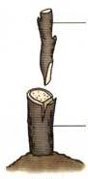
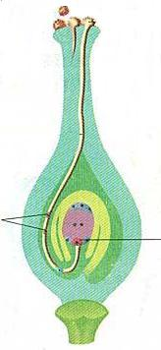
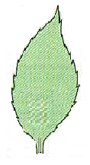
a
b
①
c
d
②
太阳
有机物
a
b
c

【解题思路】
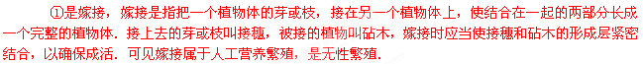
嫁接属于无性繁殖，没有精子和卵细胞结合成受精卵的过程，因而后代一般不会出现变异，能保持嫁接上去的接穗优良性状的稳定，而砧木一般不会对接穗的遗传性产生影响．果实细胞基因组成应该是Aa，即和接穗的一样
D、有性生殖是有生殖细胞结合形成受精卵，再由受精卵发育成胚 ，胚是新个体幼体。
【答案】（1）嫁接 （2）形成层 DD （3）受精 胚
【点评】此题主要考查的是植物的有性生殖和无性生殖的知识，识图作答．熟练掌握有性生殖和无性生殖的概念，以及常见的繁殖方式，并理解其原理．

8.（6分）一对青年男女是表兄妹关系，在“亲上加亲”旧式婚姻观的影响下他们结婚了。请用你所学遗传学知识分析他们婚后的情况：
（1）这对夫妇均为双眼皮，但生了一个单眼皮的孩子。单眼皮的出现表明亲代与子代个体之间出现了差异，在遗传学上这种现象称为 。人的双眼皮和单眼皮是一对
；如果用A和a分别表示控制双眼皮和单眼皮的基因，则该对夫妇控制眼皮单、双的基因组成都是 。
（2）这对夫妇婚后第一个孩子是女孩。他们若生第二胎，请问生男孩的机会有多大？ 。
（3）虽然这对夫妇色觉正常，但他们的孩子却是红绿色盲患者。其原因是他们两人都携带有红绿色盲隐性基因，并通过 传递给了他们的孩子。
（4）从上述实例分析得知，禁止近亲结婚可以减少后代 出现的机会，有益于家庭幸福和民族兴旺！
【解题思路】（6分）（1）变异 相对性状 Aa （2）50%（或1/2）（3）生殖细胞（精子和卵细胞）（4）遗传病

